Bemanningsleden Amerikaanse bommenwerper ‘To Hell of Glory’ die 75 jaar geleden crashte, herdacht op verzoek van laatste overlever

Claudia Van den Houte

23 juni 2019

17u45
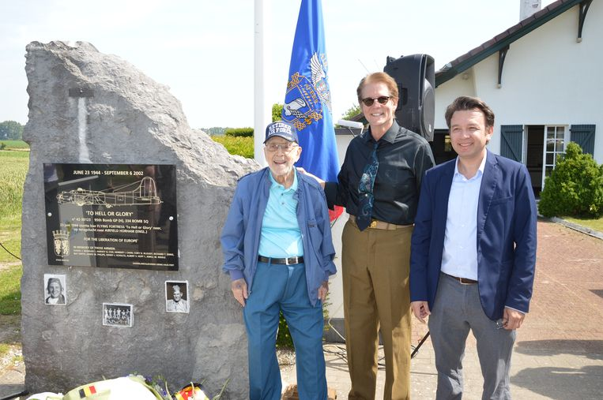 Claudia Van den Houte Henry Schultz, het enige nog levende bemanningslid, Rick Mangan, neef van de verongelukte piloot en Curtis Steinback, kleinzoon van bemanningslid Ray Smith, tijdens de herdenking van de 75ste verjaardag van de tragische WOII-vliegtuigcrash 'To Hell or Glory' aan het monument in Outer.
De bemanningsleden van de Amerikaanse bommenwerper B-17 ‘To Hell or Glory’ hebben zondag een eerbetoon gekregen tijdens de 75-jarige herdenkingsplechtigheid van de tragische crash in Outer waarbij twee bemanningsleden het leven lieten. Het werd een bijzonder moment voor de aanwezige Henry Schultz (94), het enige nog levende bemanningslid, de neef van de verongelukte piloot Danny Mangan en de kleinzoon van bemanningslid Ray Smith.
Het vliegtuig crashte op 23 juni 1944 op de terugvlucht naar Engeland nadat er brand was uitgebroken in de cockpit. Piloot Danny Mangan gaf zijn bemanning de opdracht om de parachutes te gebruiken. Acht van de tien bemanningsleden overleefden de crash. De piloot zelf en bemanningslid Albert Huff deelden een parachute, nadat er één vuur had gevat, maar stortten te pletter. Rick Mangan, de neef van de verongelukte piloot, was aanwezig op de herdenkingsplechtigheid aan het monument ter nagedachtenis aan de bemanning in de Lebekestraat in Outer en bracht er een lied ter ere van zijn oom. “Ik wou dat mijn vader dit nog had kunnen meemaken”, vertelt Rick. “Zijn broer Danny was zijn beste vriend. Hij was op een bootcamp van het leger toen hij het vernam.”

Laatste overlevende
De 75ste herdenkingsplechtigheid kwam er op vraag van Henry Schultz (94), het laatste nog in leven zijnde bemanningslid. Hij was één van de drie bemanningsleden die onmiddellijk na de crash krijgsgevangen werden genomen. Eén bemanningslid, Ray Smith, werd later gevangen genomen en de vier anderen konden onderduiken met de hulp van het verzet. “We wisten eerst van niets. Pas toen het vliegtuig in het rond begon te draaien, beseften we dat er iets aan de hand was”, herinnert Henry zich over de crash. “Toen ik geland was met de parachute, kwam er onmiddellijk een Duitser naar me toegelopen.”
We wisten eerst van niets. Pas toen het vliegtuig in het rond begon te draaien, beseften we dat er iets aan de hand was.
Henry Schultz (94)
Henri werd per motorfiets naar de toenmalige rijkswachtkazerne in Ninove gebracht. “Daar ondervroegen ze me, maar ik heb niets gelost, ‘I didn’t say a word’.” Daarna werd hij op de trein gezet naar een Duits gevangenenkamp in Polen, waar hij bijna tien maanden opgesloten zat. Henri is van Joodse afkomt, maar heeft dat tijdens de oorlog altijd verborgen kunnen houden. Mogelijk was het zijn laatste bezoek aan België. “Maar als ik volgend jaar nog leef, kom ik graag terug”, aldus Henri.

‘Red’
Ook Curtis Steinback, overigens geboren in Vietnam tijdens de oorlog, de kleinzoon van bemanningslid Ray Smith, was aanwezig op de herdenking. “Het is heel bijzonder voor mij om deze herdenking bij te wonen, samen met Henry Schultz”, vertelt Curtis. “Omdat mijn grootvaders haar helder rood was, noemde iedereen hem ‘red’. In de B-17 was zijn plaats amper één meter van die van Henry. Na de oorlog sprak hij niet veel met zijn familie over zijn ervaringen.” Curtis sprak tijdens de herdenking zijn dank uit, onder meer aan initiatiefnemer Dirk Vijverman van het WOII-verzetsmuseum De Patrijs ’44 in Haaltert: “Bedankt om mijn grootvader levend te houden.”
Willy Van Damme, die toen in Aspelare woonde, zag als twaalfjarige knaap het gecrashte vliegtuig in de Lebekestraat in Outer: “Ik was met mijn vader gaan kijken. Het vliegtuig was met de linkervleugel in de schuur van een boerderij terechtgekomen. De vrouw die er woonde raakte gewond en verloor later haar been. Ik zag de twee lichamen van de verongelukte bemanningsleden liggen onder een zeil. De Vlaamse zwarte brigade stond er al op wacht. We mochten niet dichter komen. Het gebeuren heeft een grote indruk op me nagelaten, nog altijd”, aldus Willy.
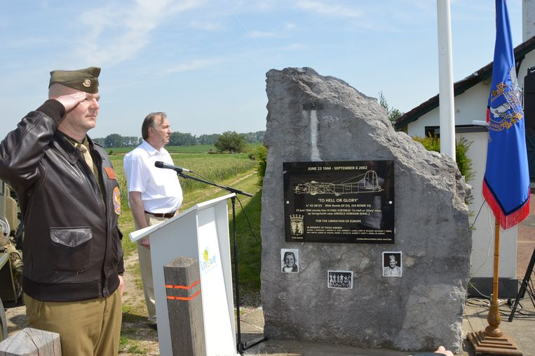
Claudia Van den Houte Herdenking 75ste verjaardag van de tragische WOII-vliegtuigcrash 'To Hell or Glory' aan het monument in Outer
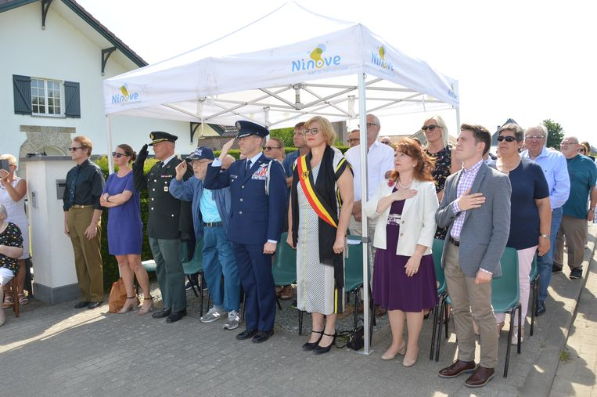 Claudia Van den Houte Herdenking 75ste verjaardag van de tragische WOII-vliegtuigcrash 'To Hell or Glory' aan het monument in Outer
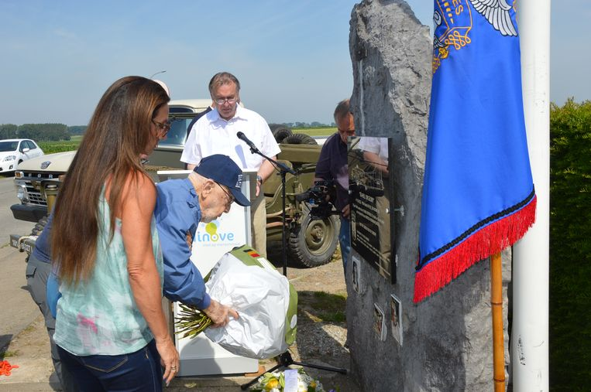 Claudia Van den Houte Henry Schultz, het enige nog levende bemanningslid, legt bloemen neer aan het monument in Outer.
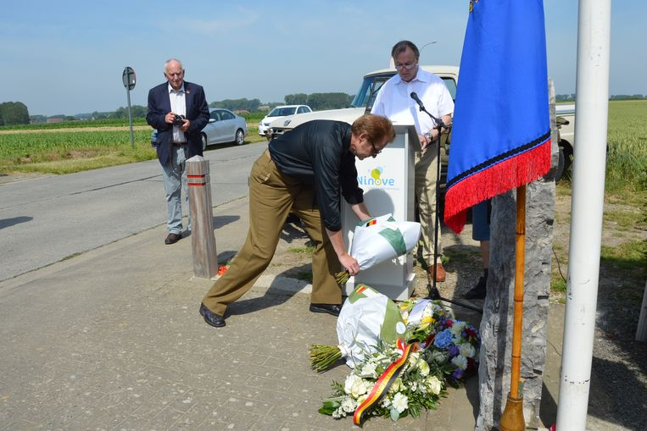 Claudia Van den Houte Rick Mangan, neef van de verongelukte piloot Danny Mangan, legt bloemen neer aan het monument in Outer.
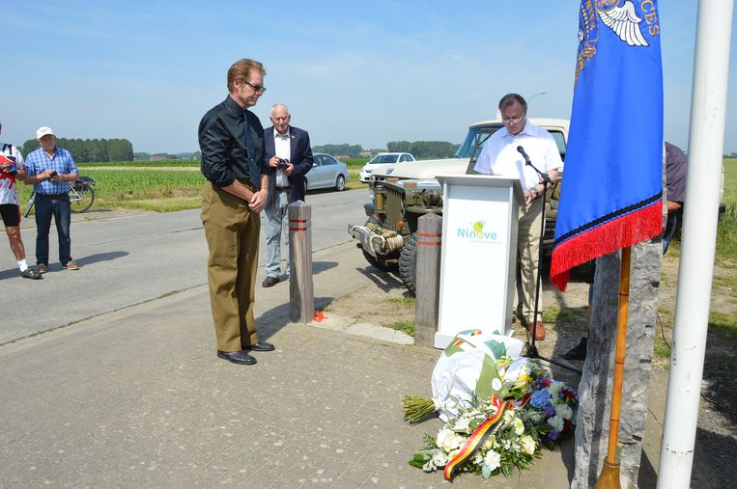 Claudia Van den Houte Rick Mangan, neef van de verongelukte piloot Danny Mangan, tijdens de herdenking van de 75ste verjaardag van de tragische WOII-vliegtuigcrash 'To Hell or Glory' aan het monument in Outer.
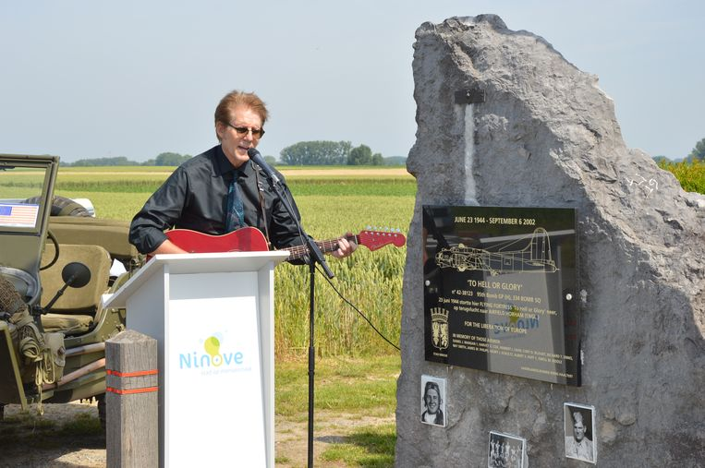 Claudia Van den Houte Rick Mangan, neef van de verongelukte piloot Danny Mangan, speelt een lied ter ere van zijn oom tijdens de herdenking van de 75ste verjaardag van de tragische WOII-vliegtuigcrash 'To Hell or Glory' aan het monument in Outer.
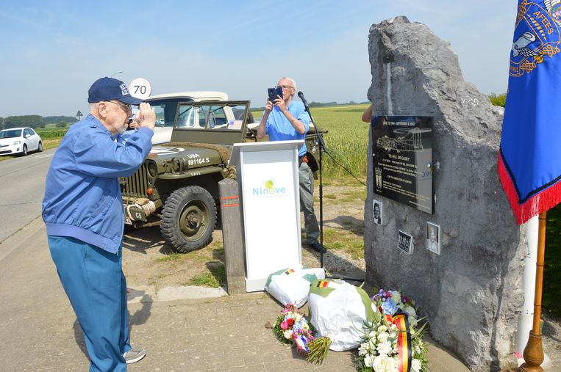 Claudia Van den Houte Henry Schultz, het enige nog levende bemanningslid, aan het monument in Outer
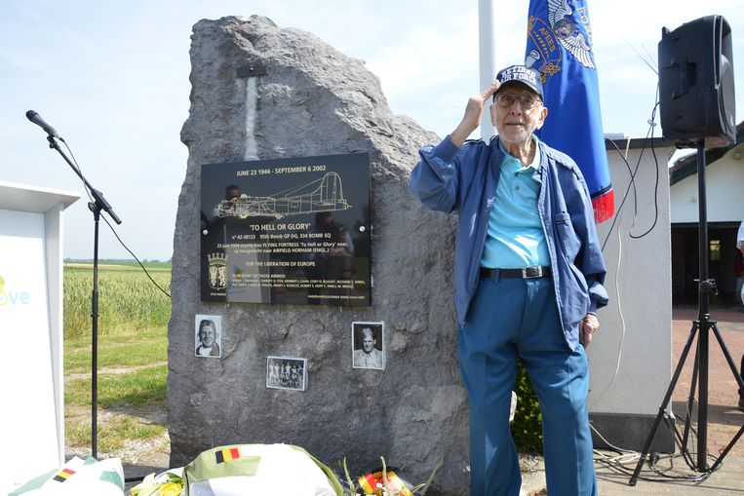 Claudia Van den Houte Henry Schultz, het enige nog levende bemanningslid tijdens de herdenking van de 75ste verjaardag van de tragische WOII-vliegtuigcrash 'To Hell or Glory' aan het monument in Outer.
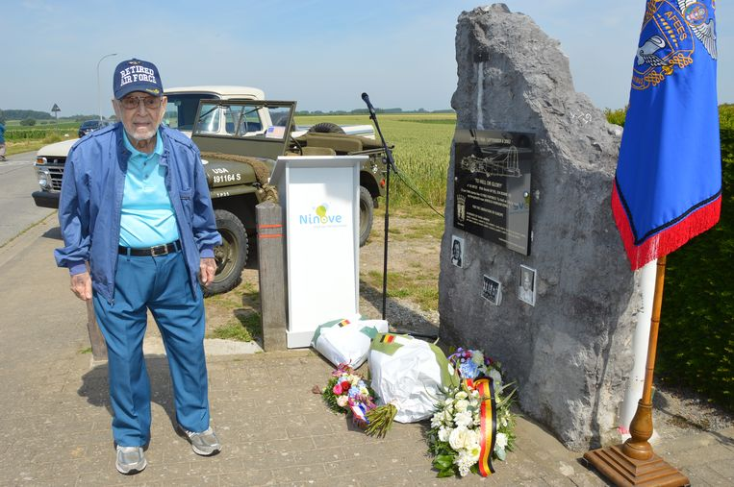 Claudia Van den Houte Henry Schultz, het enige nog levende bemanningslid tijdens de herdenking van de 75ste verjaardag van de tragische WOII-vliegtuigcrash 'To Hell or Glory' aan het monument in Outer.
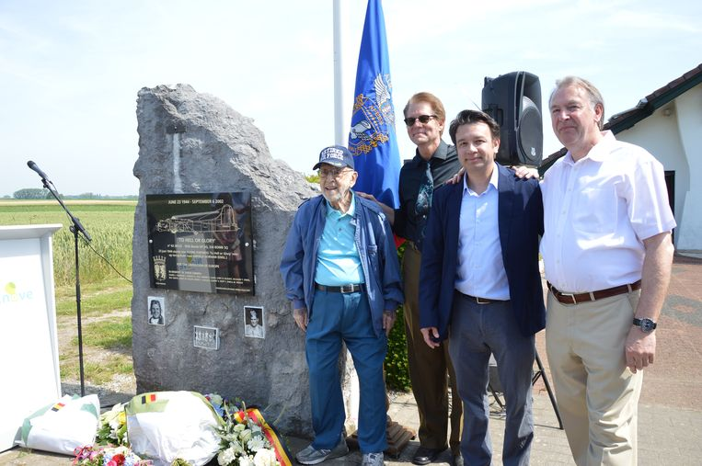 Claudia Van den Houte Henry Schultz, het enige nog levende bemanningslid, Rick Mangan, neef van de verongelukte piloot, Curtis Steinback, kleinzoon van bemanningslid Ray Smith, en Dirk Vijverman van het WOII-verzetsmuseum De Patrijs ’44 in Haaltert aan het monument in Outer.
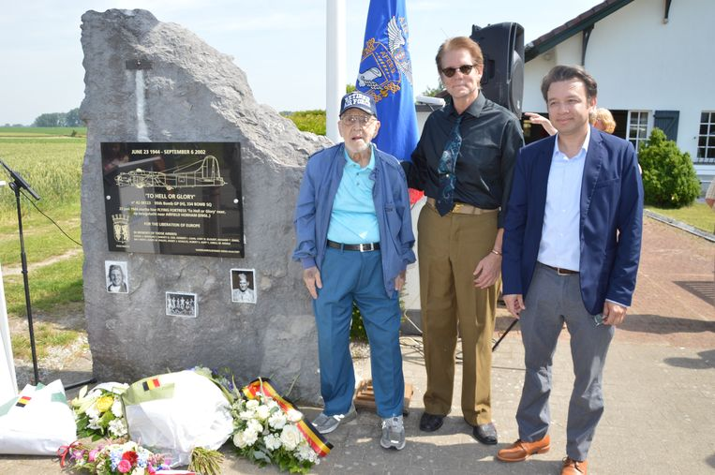 Claudia Van den Houte Henry Schultz, het enige nog levende bemanningslid, Rick Mangan, neef van de verongelukte piloot en Curtis Steinback, kleinzoon van bemanningslid Ray Smith, tijdens de herdenking van de 75ste verjaardag van de tragische WOII-vliegtuigcrash 'To Hell or Glory' aan het monument in Outer
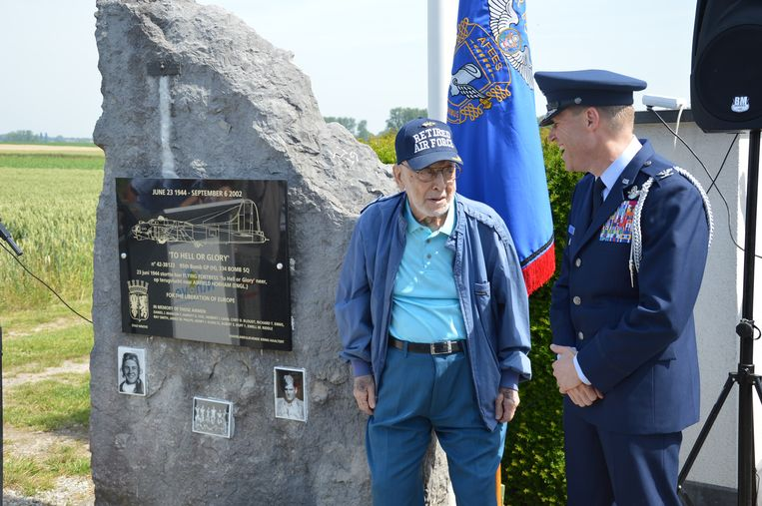 Claudia Van den Houte Herdenking 75ste verjaardag van de tragische WOII-vliegtuigcrash 'To Hell or Glory' aan het monument in Outer
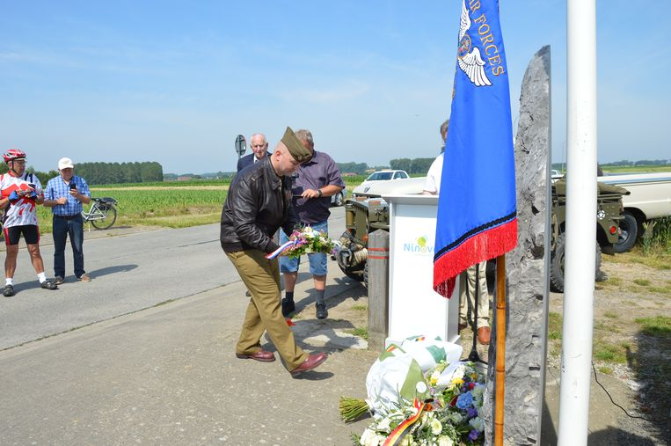 Claudia Van den Houte Re-enactor Tom Liottier legt bloemen neer aan het monument in Outer.
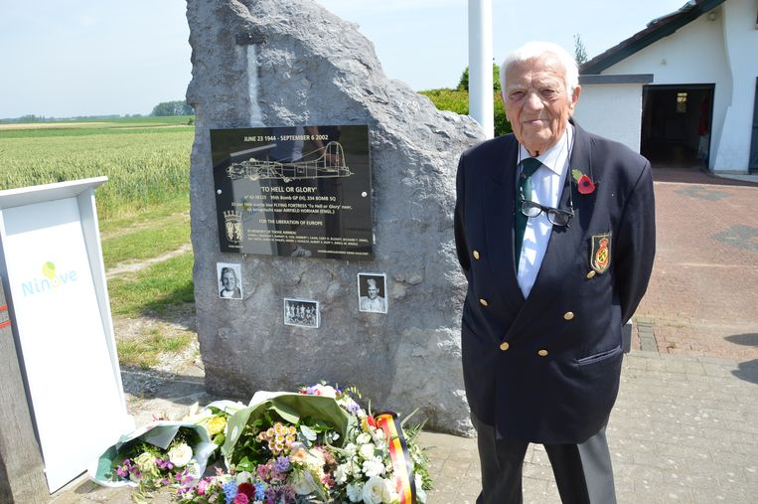 Claudia Van den Houte Willy Van Damme zag als twaalfjarige knaap het wrak van het neergestorte vliegtuig.
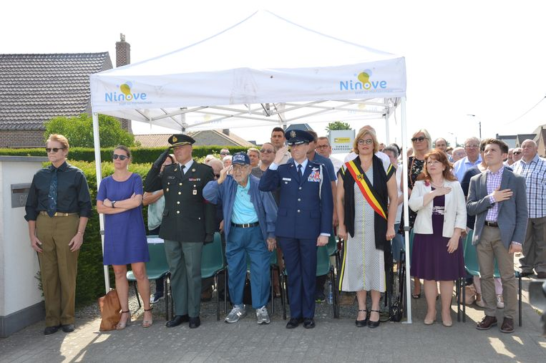 Claudia Van den Houte Herdenking 75ste verjaardag van de tragische WOII-vliegtuigcrash 'To Hell or Glory' aan het monument in Outer
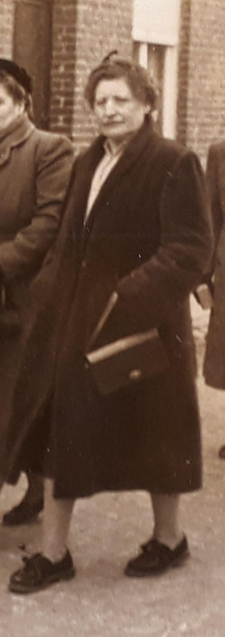
De vrouw die gekwetst raakte aan haar been toen het vliegtuig in Outer crashte.

